# Панельні оцінки з фіксованими ефектами (ТГ×рік, 2019–2024)

**Табл. 2.2.1. Y ∈ {W, AIR, DW, MSW} на TN(t−1) (двовимірні FE; кластер-SE за ТГ)**

|  |  |  |  |  |  |  |  |  |  |  |  |  |
| --- | --- | --- | --- | --- | --- | --- | --- | --- | --- | --- | --- | --- |
| **β** | **SE(β)** | **t** | **p** | **nobs_x** | **Залежна змінна (Y)** | **Вибірка** | **R²(within)** | **β (стандартиз.)** | **nobs_y** | **N_ТГ** | **Ефект IQR (натр.од.)** | **Ефект IQR (% до медіани Y)** |
| 11645.086923352168 | 30443.735385443935 | 0.38251176394471076 | 0.7020818047693469 | 86 | W | full | 0.5924103006196277 | 0.08423291509585104 | 86 | 24 | 263661.4338891317 | 56.91492966436088 |
| 13566.582936085559 | 30011.563071467393 | 0.45204519683893396 | 0.6512364227974734 | 81 | W | no_heavy | 0.593515202687338 | 0.09849611191504185 | 81 | 23 | 357445.3139850821 | 66.72250369259926 |
| 0.8590099437269709 | 0.6853174570599297 | 1.2534482156812359 | 0.21004263371066 | 158 | AIR | full | 0.9544653728871246 | 0.04023932867598887 | 158 | 35 | nan | nan |
| 0.4469837970617645 | 0.5645290336048085 | 0.7917817693229041 | 0.4284879341304214 | 148 | AIR | no_heavy | 0.5696161330851774 | 0.09390703133945832 | 148 | 33 | nan | nan |
| 0.001396084492080714 | 0.001089075422605392 | 1.2818988135283276 | 0.19987814423453287 | 114 | DW | full | 0.888414966113457 | 0.0684863876931514 | 114 | 25 | 0.023393806004602797 | 38.49498106980701 |
| 0.00042284106342988247 | 0.00013030117974536072 | 3.2451054108352184 | 0.0011740715410408198 | 104 | DW | no_heavy | 0.9771604665683917 | 0.044340911752333935 | 104 | 23 | 0.008187493996812898 | 14.633691491797043 |
| 0.017051617657151456 | 0.0502931492201394 | 0.3390445402914499 | 0.7345761768771837 | 143 | MSW | full | 0.7931528089016832 | 0.018871567963855144 | 143 | 32 | nan | nan |
| 0.009029745240420384 | 0.052930134357292345 | 0.17059743660326318 | 0.8645403136720008 | 133 | MSW | no_heavy | 0.7932060246951327 | 0.01005393193727475 | 133 | 30 | nan | nan |

Примітки: оцінки виконано на нормованих індикаторах (на км²). *«Вибірка = no_heavy» — без Бурштинської, Калуської та Ямницької громад. Ефект IQR — зміна Y за переходу TN(t−1) від 25-го до 75-го перцентиля.*

**Табл. 2.2.2. TN на Y(t−1) (двовимірні FE; кластер-SE за ТГ)**

|  |  |  |  |  |  |  |
| --- | --- | --- | --- | --- | --- | --- |
| **Предиктор (лаг, t-1)** | **Вибірка** | **γ** | **SE(γ)** | **t** | **p** | **n** |
| W(T−1) | full | -2.9546739892336716e-08 | 6.976400884135378e-07 | -0.04235241119748037 | 0.9662177646443221 | 80 |
| W(T−1) | no_heavy | 8.36634448196671e-09 | 7.39235196327881e-07 | 0.011317567837037747 | 0.9909700801271388 | 75 |
| AIR(T−1) | full | 0.0020580010028467795 | 0.0013860884065314914 | 1.4847545027785518 | 0.1376088681125601 | 153 |
| AIR(T−1) | no_heavy | 0.0021674135218910833 | 0.0014983949689735911 | 1.4464901222778221 | 0.14803978054482445 | 143 |
| DW(T−1) | full | 5.380787651809399 | 5.0964434670263845 | 1.0557926692648905 | 0.2910629481445809 | 115 |
| DW(T−1) | no_heavy | 23.085012784269495 | 28.563155036821286 | 0.8082094836690898 | 0.4189699992046254 | 105 |
| MSW(T−1) | full | 0.002294984279383805 | 0.02503260990489239 | 0.09167978441334125 | 0.9269524594384053 | 145 |
| MSW(T−1) | no_heavy | -0.01096956223346015 | 0.01728135237840065 | -0.6347629510275258 | 0.5255830299983033 | 135 |

Примітки: статистично значущих ефектів не виявлено (p ≥ 0.14 у всіх специфікаціях).

Рис. 2.2.1. Ефект IQR (бар-чарт)

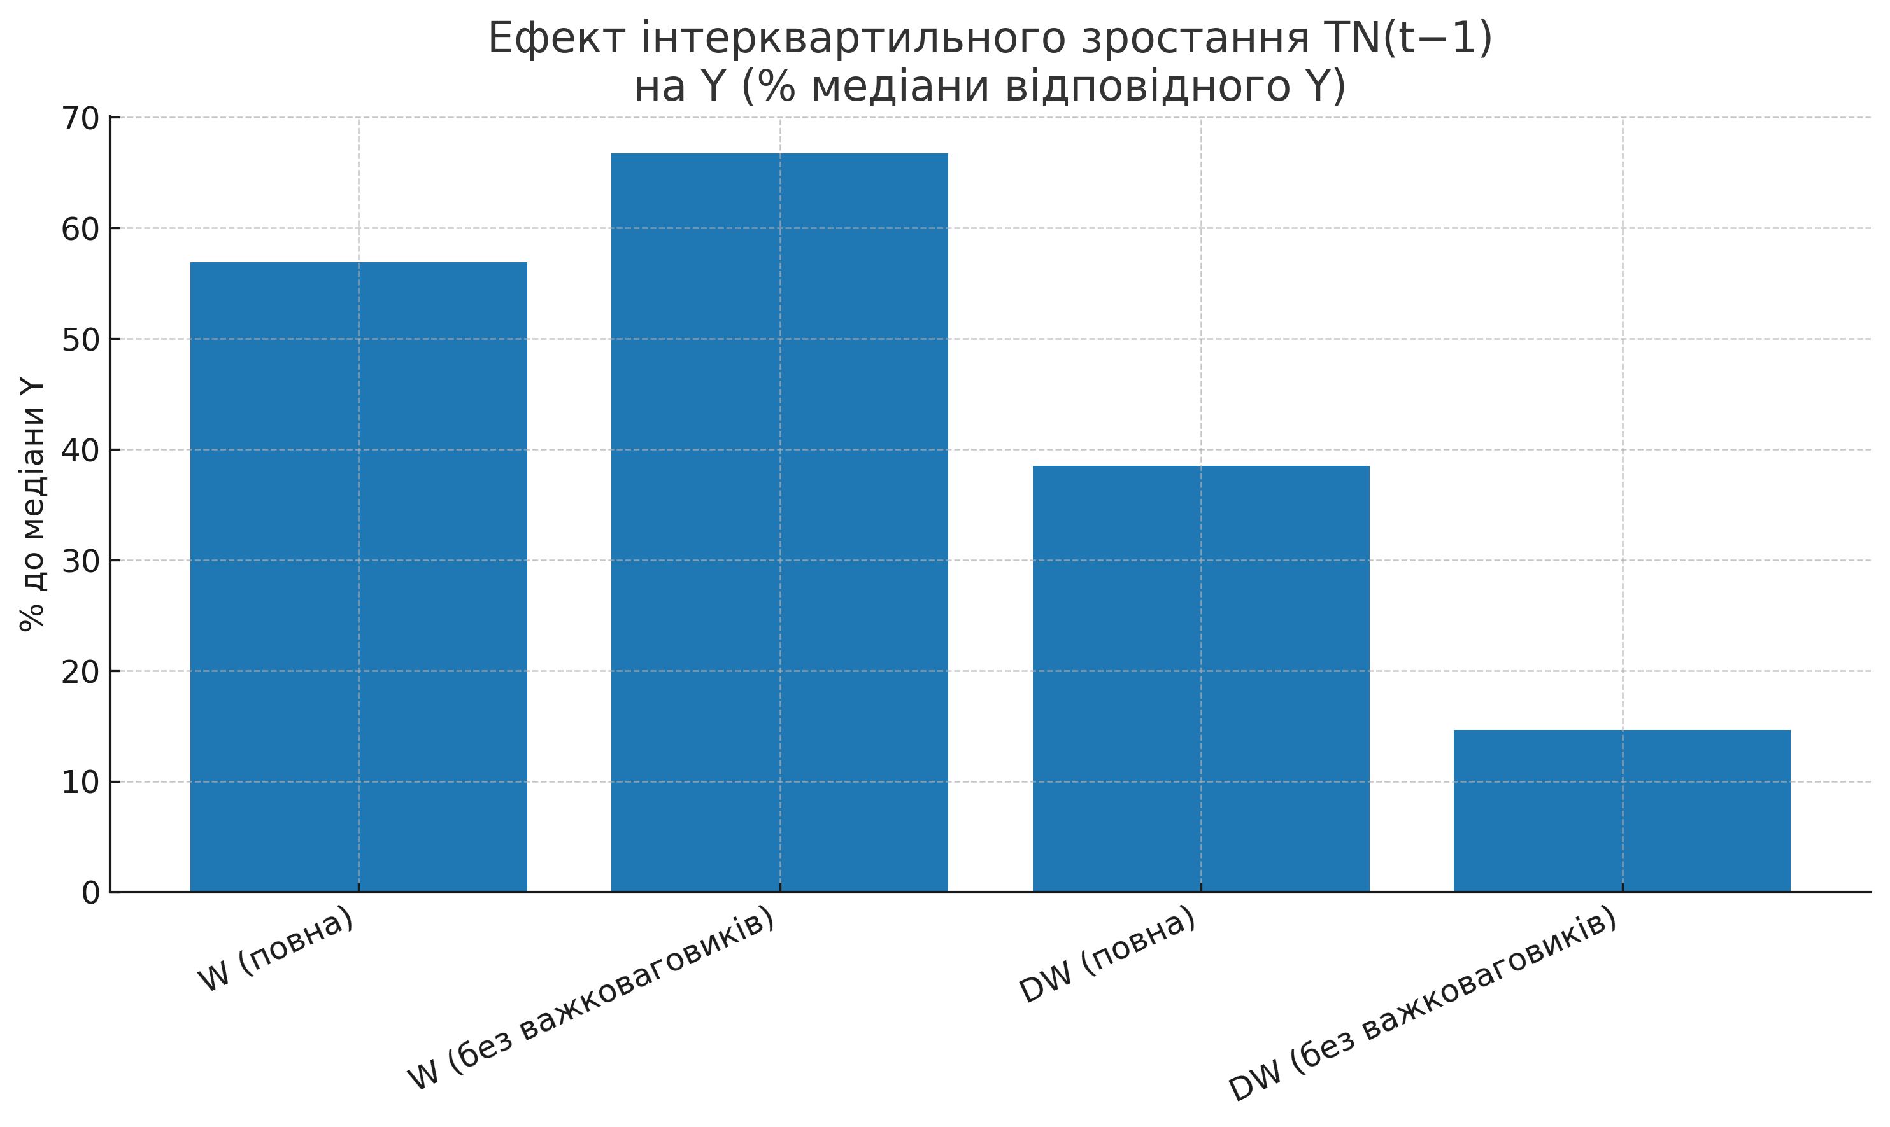

Рис. 2.2.2. Forest plot β з 95% ДІ

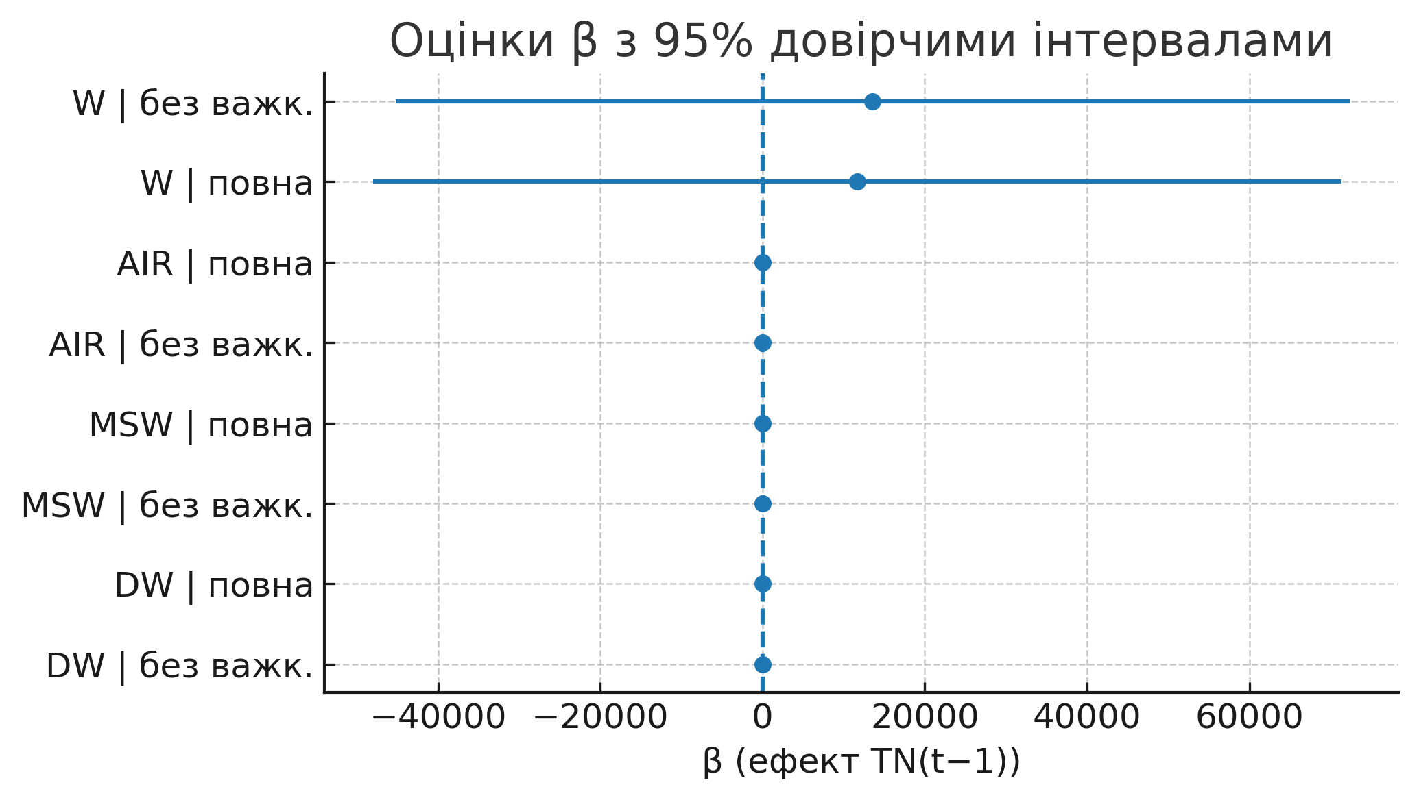

Рис. 2.2.3. Caterpillar α_i (W_km2)

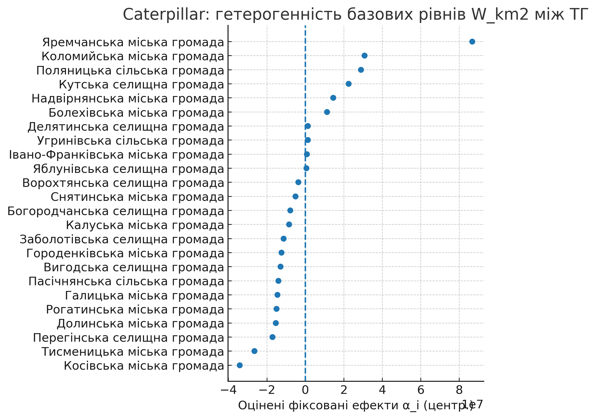

Рис. 2.2.4. FWL: W_km2~TN_lag1 (частк.залишки)

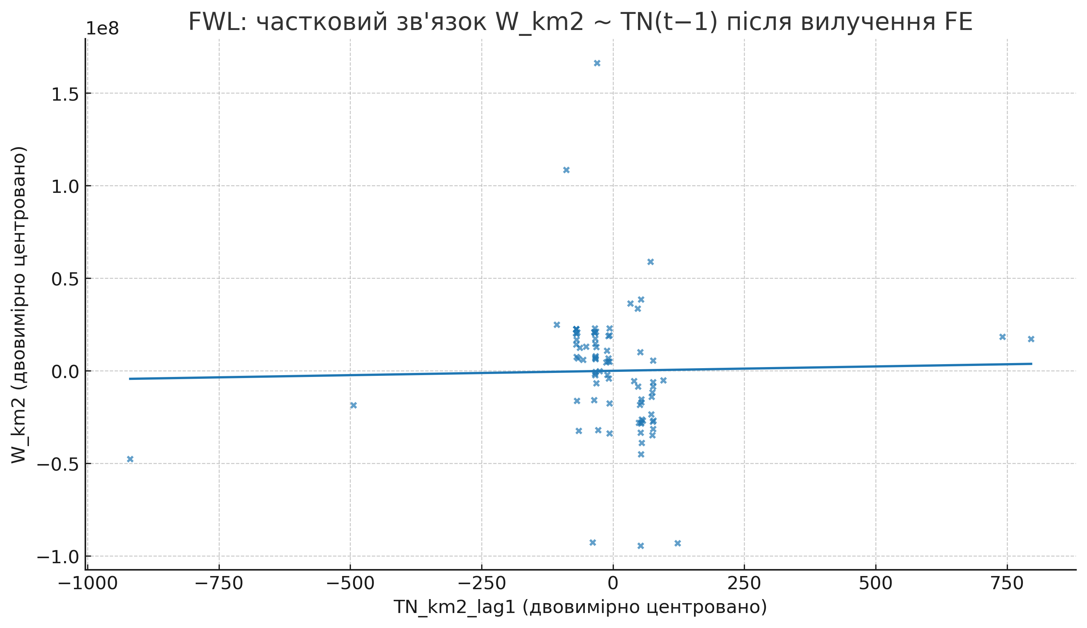

Рис. 2.2.5. Observed vs Fitted (W_km2)

